Brooklyn Rivera

Debates Indígenas
1 de junio de 2026

En memoria de Taupla Brooklyn Rivera
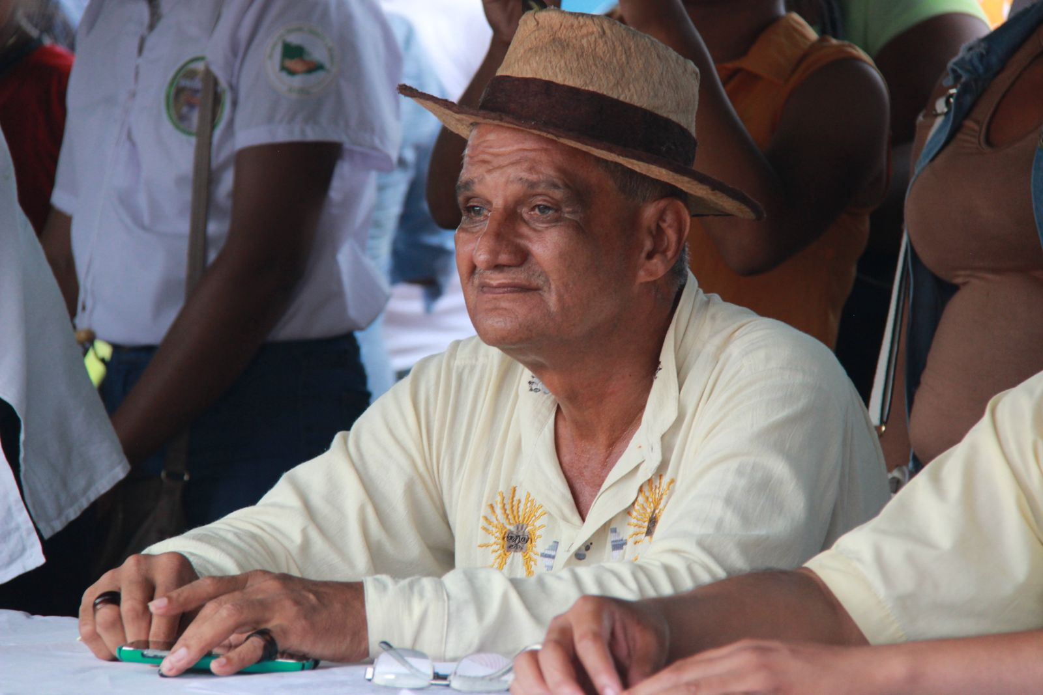
Brooklyn Rivera Bryan durante una charla. Foto: Miguel Gonzalez
El líder histórico miskitu y referente de la lucha por los derechos indígenas, Brooklyn Rivera Bryan, murió bajo custodia del gobierno de Nicaragua tras permanecer más de dos años en detención arbitraria.
Con profundo dolor, Debates Indígenas lamenta el fallecimiento de Taupla Brooklyn Rivera, histórico líder del Pueblo Miskitu y defensor incansable de los derechos indígenas en Nicaragua y el mundo.
Brooklyn Rivera falleció bajo custodia del gobierno de Nicaragua, donde permanecía en detención arbitraria desde el 29 de septiembre de 2023.
A lo largo de su vida se enfrentó a la adversidad con valentía y determinación, ganándose el respeto y la admiración de su pueblo y de pueblos indígenas en otras regiones del mundo.
Su legado como incansable defensor de los derechos de los Pueblos Indígenas seguirá siendo fuente de inspiración para todos quienes luchan por la justicia, los derechos humanos y la igualdad.
Taupla Brooklyn Rivera partió como vivió: fiel a su pueblo y a sus convicciones.
Mientras continúa la lucha por los derechos de los Pueblos Indígenas, su memoria permanece como un referente que nos recuerda la importancia de la justicia, la solidaridad y la lucha por la libre determinación.
Desde Debates Indígenas condenamos este accionar del gobierno nicaragüense y seguiremos denunciando que la larga práctica de criminalización y persecución de los Pueblos Indígenas del país.
https://debatesindigenas.org/2026/06/01/en-memoria-de-taupla-brooklyn-rivera/

